**МИНИСТЕРСТВО ОБРАЗОВАНИЯ И НАУКИ**

**КЫРГЫЗСКОЙ РЕСПУБЛИКИ**

**КЫРГЫЗСКИЙ ГОСУДАРСТВЕННЫЙ ТЕХНИЧЕСКИЙ УНИВЕРСИТЕТ им. И.Раззакова**

**ФАКУЛЬТЕТ ИНФОРМАЦИОННЫХ ТЕХНОЛОГИЙ**

Кафедра: **Программное обеспечение компьютерных систем**

Курс «Объектно-ориентированное программирование»

**ОТЧЕТ**

**Лабораторная работа №8**

Выполнил: студент группы ПИ-3-21

Копжашаров Азамат

Проверил: Мусабаев Э.Б.

**Бишкек 2024**

# **Задание №1**

**Постановка задачи:**

Создать шаблон функции, которая находит значение максимального элемента массива. Аргументами функции должны быть имя и размер массива (типа int). Создать шаблон функции, осуществляющей сортировку данных массива. Аргументами функции должны быть имя и размер массива (типа int). Продемонстрировать работу шаблонов на данных различных типов.

**Исходные данные:**

**Исходный код программы на C++:**

// 8.1  
#include <iostream>  
using namespace std;  
  
template<typename T>  
T findMax(const T array[], int size) {  
 T max = array[0];  
 for (int i = 1; i < size; ++i) {  
 if (array[i] > max) {  
 max = array[i];  
 }  
 }  
 return max;  
}  
  
template<typename T>  
void sortArray(T array[], int size) {  
 for (int i = 0; i < size - 1; ++i) {  
 for (int j = 0; j < size - i - 1; ++j) {  
 if (array[j] > array[j + 1]) {  
 T temp = array[j];  
 array[j] = array[j + 1];  
 array[j + 1] = temp;  
 }  
 }  
 }  
}  
  
int main() {  
  
 int intArray[] = {3, 1, 4, 1, 5, 9, 2, 6, 5};  
 int intSize = sizeof(intArray) / sizeof(int);  
 cout << "Max integer: " << findMax(intArray, intSize) << endl;  
  
 sortArray(intArray, intSize);  
 cout << "Sorted integer array: ";  
 for (int i = 0; i < intSize; ++i) {  
 cout << intArray[i] << " ";  
 }  
 cout << endl;  
  
 double doubleArray[] = {3.14, 1.41, 2.71, 2.55, 6.02};  
 int doubleSize = sizeof(doubleArray) / sizeof(double);  
 cout << "Max double: " << findMax(doubleArray, doubleSize) << endl;  
  
 sortArray(doubleArray, doubleSize);  
 cout << "Sorted double array: ";  
 for (int i = 0; i < doubleSize; ++i) {  
 cout << doubleArray[i] << " ";  
 }  
 cout << endl;  
  
 char charArray[] = {'a', 'C', 'F', 'x', '!', '#', '[', '&', '?', '1', 'n'};  
 int charSize = sizeof(charArray) / sizeof(char);  
 cout << "Max char: " << findMax(charArray, charSize) << endl;  
  
 sortArray(charArray, charSize);  
 cout << "Sorted char array: ";  
 for (int i = 0; i < charSize; ++i) {  
 cout << charArray[i] << " ";  
 }  
 cout << endl;  
  
 return 0;  
}

**Тесты:**

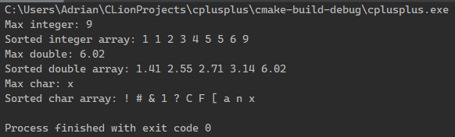

# **Задание №2**

**Постановка задачи:**

Создать шаблон класса, у которого есть 2 поля в виде одномерных массивов одного размера. Заполнить массивы с помощью генератора случайных чисел. Найти сумму элементов этих массивов. Продемонстрировать работу шаблонов на данных различных типов.

**Исходные данные:**

**Исходный код программы на C++:**

// 8.2  
#include <iostream>  
#include <random>  
  
template<typename T, size_t *N*>  
class ArrayPair {  
private:  
 T array1[*N*];  
 T array2[*N*];  
  
public:  
 ArrayPair() {  
 std::random_device rd;  
 std::mt19937 mersenne(rd());  
 for (size_t i = 0; i < *N*; ++i) {  
 array1[i] = mersenne();  
 }  
 for (size_t i = 0; i < *N*; ++i) {  
 array2[i] = mersenne();  
 }  
 }  
  
 void printArrays(){  
 std::cout << "Array #1: " << std::endl;  
 for (size_t i = 0; i < *N*; ++i) {  
 std::cout << array1[i] << " ";  
 }  
 std::cout << std::endl;  
 std::cout << "Array #2: " << std::endl;  
 for (size_t i = 0; i < *N*; ++i) {  
 std::cout << array2[i] << " ";  
 }  
 std::cout << std::endl;  
 }  
  
 T sum() const {  
 T total = 0;  
 for (size_t i = 0; i < *N*; ++i) {  
 total += array1[i];  
 total += array2[i];  
 }  
 return total;  
 }  
};  
  
int main() {  
 ArrayPair<int, 5> intArrays;  
 intArrays.printArrays();  
 std::cout << "Sum of integers: " << intArrays.sum() << std::endl;  
  
 ArrayPair<double, 4> doubleArrays;  
 doubleArrays.printArrays();  
 std::cout << "Sum of doubles: " << doubleArrays.sum() << std::endl;  
  
 return 0;  
}

**Тесты:**

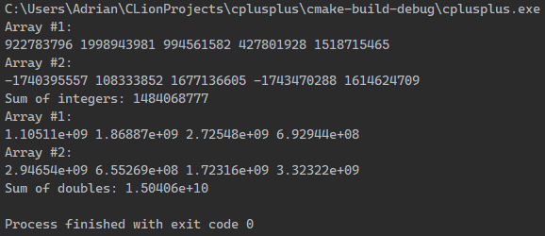

# **Задание №3**

**Постановка задачи:**

Создать шаблон класса «стек». Использовать его при решении задачи 3 из лабораторной № 1.

**Исходные данные:**

**Исходный код программы на C++:**

// 8.3  
#include <iostream>  
#include <fstream>  
#include <vector>  
  
using namespace std;  
  
template<typename T>  
class Stack {  
private:  
 vector<T> elements;  
  
public:  
 void push(const T& element) {  
 elements.push_back(element);  
 }  
  
 void pop() {  
 if (!elements.empty()) {  
 elements.pop_back();  
 }  
 }  
  
 const T& top() const {  
 if (!elements.empty()) {  
 return elements.back();  
 }  
 throw std::out_of_range("Stack<>::top(): empty stack");  
 }  
  
 bool empty() const {  
 return elements.empty();  
 }  
  
 size_t size() const {  
 return elements.size();  
 }  
};  
  
class TrainCar {  
public:  
 int carNumber;  
 TrainCar(int number) : carNumber(number) {}  
};  
  
class TrainSorter {  
private:  
 Stack<TrainCar> mainTrack;  
 Stack<TrainCar> sideTrackA;  
 Stack<TrainCar> sideTrackB;  
  
public:  
 void addToMainTrack(const TrainCar& car) {  
 mainTrack.push(car);  
 }  
  
 void moveToSideTrackA() {  
 if (!mainTrack.empty()) {  
 sideTrackA.push(mainTrack.top());  
 mainTrack.pop();  
 }  
 }  
  
 void moveToSideTrackB() {  
 if (!mainTrack.empty()) {  
 sideTrackB.push(mainTrack.top());  
 mainTrack.pop();  
 }  
 }  
  
 void popFromSideTrackA() {  
 if (!sideTrackA.empty()) sideTrackA.pop();  
 }  
  
 void popFromSideTrackB() {  
 if (!sideTrackB.empty()) sideTrackB.pop();  
 }  
  
 void displayTrainComposition() const {  
 cout << "Main track: ";  
 displayStack(mainTrack);  
 cout << "Side A: ";  
 displayStack(sideTrackA);  
 cout << "Side B: ";  
 displayStack(sideTrackB);  
 }  
  
private:  
 void displayStack(const Stack<TrainCar>& stack) const {  
 Stack<TrainCar> tempStack = stack;  
 while (!tempStack.empty()) {  
 std::cout << tempStack.top().carNumber << " ";  
 tempStack.pop();  
 }  
 std::cout << std::endl;  
 }  
};  
  
void readTrainFromFile(TrainSorter& sorter, const string& filename) {  
 ifstream inputFile(filename);  
 if (!inputFile.is_open()) {  
 cout << "Couldn't open file: " << filename << std::endl;  
 return;  
 }  
 int carNumber;  
 while (inputFile >> carNumber) {  
 sorter.addToMainTrack(TrainCar(carNumber));  
 }  
  
 inputFile.close();  
}  
  
int main() {  
 TrainSorter trainSorter;  
 readTrainFromFile(trainSorter, "trains.txt");  
 int num;  
 do {  
 cout << "What to do?" << endl  
 << "1. Add wagon to main track" << endl  
 << "2. Move wagon to side track A" << endl  
 << "3. Move wagon to side track B" << endl  
 << "4. Delete wagon from side track A" << endl  
 << "5. Delete wagon from side track B" << endl  
 << "6. Print all train sets info" << endl  
 << "0. Exit" << endl;  
 cin >> num;  
 switch (num) {  
 case 1: {  
 int carNumber;  
 std::cout << "Enter wagon: ";  
 std::cin >> carNumber;  
 trainSorter.addToMainTrack(TrainCar(carNumber));  
 break;  
 }  
 case 2:  
 trainSorter.moveToSideTrackA();  
 break;  
 case 3:  
 trainSorter.moveToSideTrackB();  
 break;  
 case 4:  
 trainSorter.popFromSideTrackA();  
 break;  
 case 5:  
 trainSorter.popFromSideTrackB();  
 break;  
 case 6:  
 trainSorter.displayTrainComposition();  
 break;  
  
 case 0:  
 cout << "Shutting down" << endl;  
 break;  
 default:  
 cout << "Incorrect input" << endl;  
 }  
 } while (num);  
 return 0;  
}

**Тесты:**

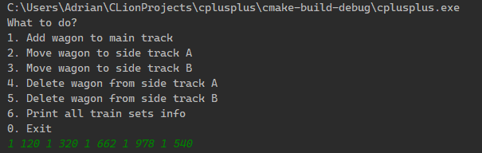

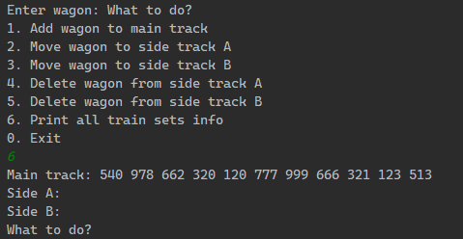

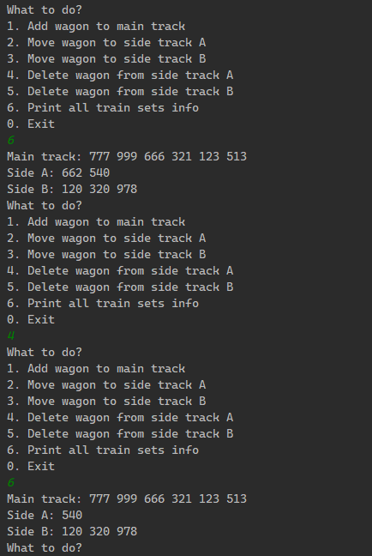

# **Ответы на вопросы:**

1. Что такое обобщенная функция?

Шаблон функции (обобщенные функции)

Функции, в которых тип данных передается, как формальный параметр, называются шаблонами функций.

2. Шаблоны функции позволяют удобным способом создать семейство.  
а) переменных;  
б) функций;  
в) классов;  
г) программ.

Б) Функций.

3. Истинно ли утверждение, что шаблонная функция может иметь несколько аргументов?

Да, истинно.

template <class Т> void chang(Т &a, Т &b){

Т t; //ввели доп. переменную t обобщенного типа, как и у аргументов

t=a; //сохранили в ней значение первого аргумента

a=b; // 1-му аргументу присвоили значение второго аргумента

b=t; // 2-му аргументу присвоили значение введенной переменной t

}

int main() {

double x=2.3,y=4.4;

int m=5,n=6;

**//вызов шаблона функции**

chang(x,y); //вызов функции с аргументами типа double

cout<<"x: "<<x<<endl;

cout<<"y: "<<y<<endl;

chang(m,n); //вызов функции с аргументами типа int

cout<<"m: "<<m<<endl;

cout<<"n: "<<n<<endl;

return 0;}

4. Реальный код шаблонной функции генерируется при:   
а) объявлении функции в исходном коде;  
б) создании объекта;   
в) запуске функции из её исходного кода.

А) Объявлении функции в исходном коде.

5. Что такое обобщенный (шаблонный) класс?

Шаблон класса (обобщенный класс).

Классы, в которых тип данных передается как формальный параметр, называются обобщенными.

6. В каком случае его имеет смысл применять?

Обобщенные классы имеют смысл применять, когда требуется написать универсальный код, который работает с разными типами данных, обеспечивая при этом повторное использование кода и увеличивая его гибкость.

7. Шаблонный класс:  
а) работает с разными типами данных;   
б) генерирует идентичные объекты;  
в) генерирует классы с различным числом методов

А) Работает с различными типами данных.